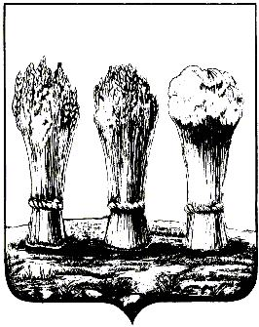

АДМИНИСТРАЦИЯ ЛЕНИНСКОГО РАЙОНА ГОРОДА ПЕНЗЫ

ПРИКАЗ

от 05.10.2017 № 280

О внесении изменений в приказ главы администрации Ленинского района города Пензы от 20.06.2012 № 108 «Об утверждении административного регламента администрации Ленинского района города Пензы по предоставлению муниципальной услуги «Выдача свидетельства о регистрации уставов ТОС»

Руководствуясь Положением об Администрации Ленинского района города Пензы, утвержденным постановлением главы Администрации г. Пензы от 27.10.2006 № 1266,

П Р И К А З Ы В А Ю :

1. Внести в приказ главы администрации Ленинского района города Пензы от 20.06.2012 № 108 «Об утверждении административного регламента администрации Ленинского района города Пензы по предоставлению муниципальной услуги «Выдача свидетельства о регистрации уставов ТОС» (далее – приказ) следующее изменение:
1.1. Пункт 2 приказа изложить в следующей редакции:
«2. Настоящий приказ действует в части, не противоречащей законодательству, регулирующему отношения, возникающие в связи с предоставлением государственных и муниципальных услуг.».
2. Внести в Административный регламент администрации Ленинского района города Пензы по предоставлению муниципальной услуги «Выдача свидетельства о регистрации уставов ТОС», утвержденный приказом главы администрации Ленинского района города Пензы от 20.06.2012 № 108, (далее - Административный регламент) следующие изменения:
2.1.1. Абзац девятый пункта 2. Административного регламента признать утратившим силу.
2.1.2. Абзац восьмой пункта 2.5. Административного регламента изложить в следующей редакции:
- Решением Пензенской городской Думы от 31.05.2002 № 277/21 «Об утверждении Положения о территориальном общественном самоуправлении населения города Пензы" ("Пензенские губернские ведомости", 20.06.2002, специальный выпуск N 2);».
2.2. Пункт 5.13. Административного регламента изложить в следующей редакции:
«5.13. В электронном виде жалоба может быть подана заявителем посредством:
- официального интернет-сайта администрации города Пензы: http://www.penza-gorod.ru;
- региональной государственной информационной системы «Портал государственных и муниципальных услуг (функций) Пензенской области».».
3. Настоящий приказ опубликовать в муниципальной газете «Пенза» и разместить на интернет - странице администрации Ленинского района города Пензы официального сайта администрации города Пензы в информационно-телекоммуникационной сети «Интернет».
4. Контроль за выполнением настоящего приказа возложить на заместителя главы администрации Ленинского района города Пензы (по организации деятельности).

И.о.главы администрации |  | Т.М.Панюхин

